**Интегрированное занятие по ИЗО в подготовительной группе по теме:**

**«Ваза с фруктами, ветками и цветами» (декоративная композиция).**

**Цели:** познакомить детей с таким жанром изобразительного искусства как натюрморт, дать представления о том, какие предметы изображаются в натюрморте; вызвать у детей активный интерес, эмоциональный отклик на художественные произведения; воспитывать художественный вкус.

**Задачи:** закреплять умение детей вырезать симметричные предметы из бумаги, сложенной вдвое; развивать зрительный контроль за действиями рук; учить красиво располагать изображение на листе, искать лучший вариант, подбирать изображения по цвету.

**Словарная работа:** натюрморт, муляжи, овощи, фрукты, ягоды, цветы, картины, художники и т. д.

**Методическое обеспечение:**

1. Картины: И.Левитана «Васильки»; И.Хруцкого «Дары природы»; можно использовать картины других художников, а также профессиональные фотографии с изображением натюрмортов.

2. Муляжи овощей, фруктов, грибов, ягод и т. д.

3. Вазы керамические, стеклянные (разной формы, высоты), изображения и фотографии ваз.

4. Цветная бумага, ножницы, клей, листы бумаги мягких тонов для фона.

**Предварительная работа:**

Дидактические игры, чтение произведений об овощах, фруктах, грибах. Загадывание и отгадывание загадок. Рисование карандашами и красками на тему «Дары осени». Симметричное вырезывание различных ваз.

**Ход занятия:**

В группе развешены картины художников; натюрморты, сделанные из цветной бумаги руками детей и воспитателей.

(Дети под тихую музыку рассматривают картины).

Дети, вам понравилась выставка?

Какие картины понравились больше всего?

Почему?

Как вы думаете, о чем хотел рассказать нам художник в этой картине?

Какое настроение у вас возникает, когда вы смотрите на эту картину?

Какие краски использовал художник? Яркие, теплые или холодные?

***Картины, на которых изображены цветы, ягоды, фрукты, овощи, предметы быта называются натюрмортом.***

**Натюрморт.**

Если видишь на картине

Чашку кофе на столе,

Или пруд в большом графине,

Или розу в хрустале,

Или бронзовую вазу,

Или грушу, или торт,

Или все предметы сразу –

Знай, что это – натюрморт.

У нас в группе есть много красивых предметов (вазы для фруктов, вазы для цветов, чашки, блюдца). Так же много красивых ягод, фруктов, овощей (муляжи).

Отгадайте загадки, которые я вам загадаю. Эти предметы могут быть использованы для создания нашей декоративной композиции.

Круглое, румяное,

Я расту на ветке.

Любят меня взрослые,

И маленькие детки.

(Яблоко)

На сучках висят шары,

посинели от жары.

(Сливы)

Этот фрукт на вкус хорош

И на лампочку похож.

(Груша)

Воспитатель предлагает детям из тех предметов, которые есть в группе (вазы, предметы быта, фрукты, овощи, муляжи ягод) составить натюрморт и рассказать о нем.

После этого дети приступают к работе с бумагой. Воспитатель сообщает детям, что сегодня они будут создавать красивые картины, вырезая и наклеивая вазы, а потом цветы, овощи и фрукты. На первом занятии каждый ребенок должен вырезать 2-3 разные вазы. Обратить внимание детей на то, чем отличаются вазы для фруктов (большие, широкие) и вазы для цветов (длинные, узкие). На следующем занятии дети будут заполнять натюрморт разными осенними дарами.

Предложить детям подумать, бумагу какого цвета они возьмут для фона, помочь подобрать подходящую по цвету к фону бумагу для ваз.

Дети работают под музыку.

После работы дети придумывают название натюрморту.

**Итог занятия:**

Занятия в рамках этого жанра позволяют детям познакомиться с таким направлением изобразительного искусства, как живопись, жанром- натюрморт. Детей совершенствуют свои знания в данной образовательной области и расширяют свой кругозор, изучая вместе с воспитателем картины известных художников.

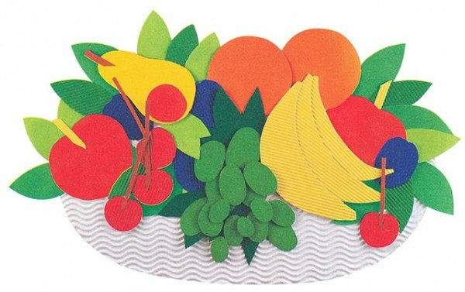

**Наглядный материал.**



